Письменный отчет
о работе учителя начальных классов МОБУ СОШ № 14 г.Сочи
Ушаковой Анны Юрьевны за аттестационный период

В предаттестационный период я работала над темой «Использование ИКТ на уроках в начальной школе». ХХI век – век стремительных перемен, новых достижений, в том числе и в области информационных технологий. Это модернизация внешнего мира в области науки и техники, компьютеризация и прочие новшества современности. Нет предела человеческому любопытству и его жажде изобретать все новые и новые чудеса. Достижения нового тысячелетия вносят перемены и в образовательный процесс.
Новое время требует нового человека – активного, творческого, способного делать собственные открытия, решать возникающие проблемы, принимать решения и нести за них ответственность. Эту задачу могут решить новые педагогические технологии. Сейчас в сфере образования их огромное количество и порой задумываешься: а в чем их разница? Чем одна технология лучше другой? Какую из них использовать? Каждая технология имеет свои особенности, возможности, методику, но, наверное, не менее важна личность учителя, использующего ту, или иную технологию обучения.
Почти на каждом уроке в начальной школе имеются возможности для применения тех или иных ТСО. Это и телевизор, и видеомагнитофон, графопроектор, диапроектор и т.д. Наиболее современным является мультимедиапроекция. Да, это новая развивающаяся технология, но, используя ее, следует очень серьезно подумать о месте и роли компьютерных уроков в программе данного предмета. Применение компьютера позволяет повысить эффективность урока, сделать занятия более наглядными и интересными, сэкономить время на контроле знаний, организовать самостоятельную работу, закрепить новый материал, а так же способствует развитию самостоятельности и творческих способностей учащихся.
Эффективность урока

Продуктивность урока
Личность
учащегося

ИКТ

Наглядность и мативация

Целостность системы знаний

Творчесский потенциал

Не подлежит сомнению важность использования различных ТСО, в том числе и компьютера. Ведь с помощью компьютера можно смоделировать многие сложные наглядные образы, процессы и закономерности, что отвечают психологическим требованиям младших школьников. Используя любую передовую методику, нам, учителям, прежде всего, необходимо помнить психологию ребенка. Психологами отмечается наглядно-образное и речевое мышление, при котором предметы или их образы связываются со словом. Этот вид мыслительной деятельности характерен для дошкольного возраста, когда ребенок мыслит образами, а слово, которым он владеет, помогает ему делать обобщения. У ребенка появляется способность к рассуждениям (в пределах его опыта). И только с началом школьного обучения у детей начинает быстрее, чем до школы, развиваться понятийное мышление, в процессе которого ребенок оперирует понятиями. Вначале оно тесно связано с конкретными предметами и явлениями (преобладает конкретно-понятийное мышление), но постепенно у младших школьников формируется умение абстрагироваться (отвлекаться) от конкретного, давать обобщения и более или менее отвлеченные выводы (абстрактно-понятийное мышление). В этом развитии мыслительных процессов огромное значение имеет учение, оно расширяет круг представлений и знаний детей. Происходит усвоение новых понятий, они приводятся в систему, чаще применяются умозаключения, в том числе условные, гипотетические. В процессах мышления ребенка 6—7 лет преобладает направленность на решение конкретных задач, связанных с деятельностью (игрой, рисованием, изготовлением разных поделок, простейшими трудовыми процессами). Обобщение у детей этого возраста чаще охватывает внешние признаки, имеющие отношение к практическому употреблению предметов. Это видно из определений, которые ребенок дает вещам. Так, он говорит, что «дом — это где живут», «лопата — чтобы копать» и т. п.
Использование ИТК при формировании мышления младшего школьника

Конкретно-понятийное
Абстрактно-понятийное
Наглядно-образное

Исходя из этого ИКТ нам помогают изменять вид мышления, способствуют более целостному восприятию внешнего мира, с использованием компьютерных технологий очень легко детям становится оперировать понятиями, например, в уроке математики «Площадь прямоугольника» - очень легко с помощью подложки дать понятия самой площади и посчитать площадь любых фигур, «Окружность, круг, шар» - очень легко ребенку показать, чем именно отличаются эти предметы, и тогда учащийся не будет путать понятия «окружность», «круг», «шар». Целесообразно проводить уроки окружающего мира, где компьютер позволяет продемонстрировать растительные и животные организмы, которые отсутствуют в нашей местности или вымершие организмы, редкие и исчезающие виды, их взаимосвязь; организовать игровые формы урока с использованием элементов компьютерных заданий, что делает урок не только более наглядным и интересным, но и позволяет сэкономить время на контроле знаний.
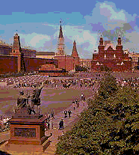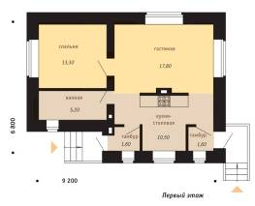
Красная площадь Жилая площадь
ПЛОЩАДЬ ФИГУРЫ

На уроках математики и русского языка использование мультимедиапроекции я планировала на уроках изучения новых тем, особенно таких, объяснение которых затруднительно без наглядности, т.е. наиболее сложные темы – это: «Сложение и вычитание в столбик с переходом через десяток», «Изучение таблицы умножения», «Изучения корня» и «Различие Однокоренных слов и слов с одинаковой семантикой» и пр. Эффективность таких уроков (в отличие от традиционных) обеспечивается тем, что компьютер позволяет увидеть сложные процессы и закономерности в действии. Хочу отметить, что в каждом классе есть свои «почемучки» (так называю я детей, которых интересует больше, чем остальных). Используя компьютер и интернет, мы можем моментально ответить на любой вопрос, так например, на уроке литературного чтения при изучении произведения А.С.Пушкина, возник вопрос «Почему и как умер А.С.Пушкин?». Я подключила своего «почемучку» в работу и он нам нашел ответ на этот вопрос. Школа 21 века нам говорит – необходимо научить детей учиться, т.е. сформировать у учащегося универсальные учебные действия - это способность субъекта к саморазвитию и самосовершенствованию путем сознательного и активного присвоения нового социального опыта; совокупность действий учащегося, обеспечивающих его культурную идентичность, социальную компетентность, толерантность, способность к самостоятельному усвоению новых знаний и умений, включая организацию этого процесса, что и является наглядным примером.
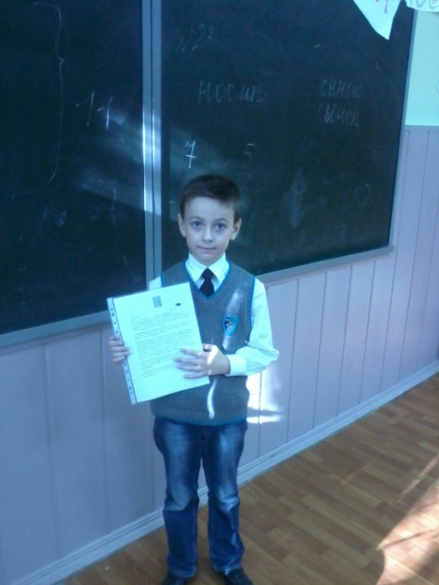
Доклад о А.С.Пушкине

Приятно осознавать то, что ресурсы школы позволяют использовать компьютерные технологии и на деле, а не на словах доказать их эффективность. К тому же можно создавать и свои презентации уроков, учитывая специфику программы и особенности класса, так в моей копилке появились компьютерные уроки по математике «Площадь прямоугольника» 2 класс, по русскому языку «Учимся применять орфографические правила» 2 класс, по кубановедению «Красная Книга Кубани» 2 класс. Задача, которую я ставлю перед собой сейчас – это расширение моей личной копилки и создание своей системы уроков в сочетании традиционных уроков с компьютерными.
Но нельзя не учитывать то, что никакие ТСО не могут заменить натуральные объекты, изучение живых организмов в естественной среде обитания. Нельзя допустить, чтобы высокий уровень человеческого интеллекта оказался выше человеческой души. И то, и другое имеет значение, но в то же время, и то, и другое должно быть неразделимо. Ничего не стоят новейшие компьютерные технологии, если люди разучатся видеть живое вокруг себя и не просто видеть, а ценить его, относиться к любому живому с «человеческими» чувствами. Задача учителя начальных классов, не только в обучении и образовании детей, но мы должны научить ребенка видеть и различать «добро и зло», видеть жизненные ценности на нравственном уровне, научить детей правилам поведения в обществе (в частности в классном коллективе), научить видеть прекрасное вокруг себя, восторгаться творениями природы, беречь и ценить окружающий нас мир. Эту задачу, по-моему, и помогают решить новейшие технологии, но только в сочетании с наблюдениями, опытами и экспериментами, а так же и в исследовательских условиях.
Необходимо помнить компьютерные технологии нельзя использовать без здоровьесберегающих компонентов, ибо «В здоровом теле - здоровый дух». Следует отметить, что обязательным условием проведения уроков с использованием ИКТ является соблюдение санитарно – гигиенических норм – это и физкультминутки, и упражнения для глаз, и соблюдение норм работы на компьютере, и зашторивание окон, и недопустимость резкого освещения или затемнения и т. д. В здоровьесберегающем аспекте применение ИКТ – это «витамин», вносящий радость в нелегкую школьную жизнь ребенка, развивающий интерес к предмету, помогающий избежать перегрузок.
Результатом моей работы по использованию ИКТ явились открытые уроки по темам:
1. Учимся применять орфографические правила» (русский язык, 2 класс);
2. «Различие приставок и предлогов» (русский язык, 2 класс),
3. «Скобки. Порядок действий. ( математика1 класс);
4. «Площадь прямоугольника» (математика 2 класс);
5.«Красная книга Кубани» (кубановедение 2 класс)
Имеются отзывы учителей.
За аттестационный период прошла обучение на курсах по теме : «Организация образовательного процесса в начальной школе в соответствии с требованиями ФГОС» (13.08.2012 по 22.08.2012г.), а также в семинаре «Система учебников «Начальная школа 21 века» как учебно-методический ресурс для достижения требований Федерального государственного образовательного стандарта» ООО Издательского центра «ВЕНТАНА-ГРАФ» (16.05.2012г.).
Наконец, главным достижением и показателем результативности работы учителя, я считаю, это победы моих учеников.
- Представителя 2 «А» класса МОБУ СОШ № 14 (Романов С.Р., Светличный Д.А., Семенико И.Д.) заняли 2 – е место в городских соревнованиях по Lego-конструированию среди учащихся 2-4 классов
- Пантелюк Владимир - 1-е место среди вторых классов МОБУ СОШ № 14; в конкурсе «Русский медвежонок - 2012»

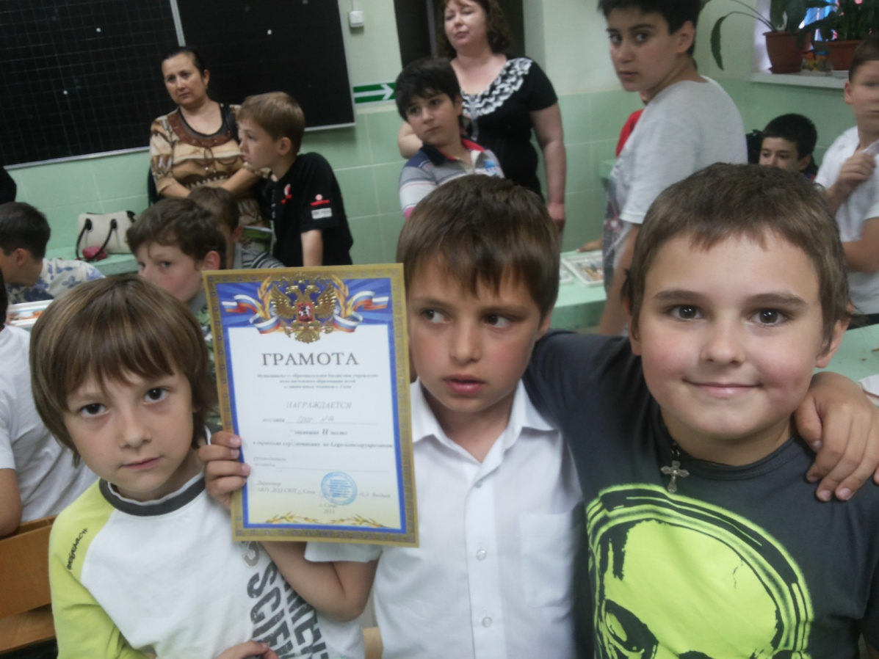

Учитель А.Ю. Ушакова

Директор МОБУ СОШ № 14 О.И.Шаталович

